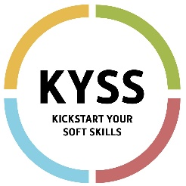Kickstart Your Soft Skills

Zelfreflectie

|  |  |  |  |  |
| --- | --- | --- | --- | --- |
| **Soft skill** | **Score** | **Ben je akkoord met deze score? Waarom (niet)?** | **In welke situatie merk je dat?** | **Welke acties ga je ondernemen om dit te versterken?** |
| **Communiceren** |  |  |  |  |
| **Diversiteit** |  |  |  |  |
| **Samenwerken** |  |  |  |  |
| **Inleving** |  |  |  |  |
| **Resultaat-gerichtheid** |  |  |  |  |
| **Digitale vaardigheden** |  |  |  |  |
| **Flexibiliteit** |  |  |  |  |
| **Klantgerichtheid** |  |  |  |  |
| **Analyseren** |  |  |  |  |
| **Creativiteit** |  |  |  |  |
| **Kritisch denken** |  |  |  |  |
| **Leerbereidheid** |  |  |  |  |
| **Zelfreflectie** |  |  |  |  |
| **Plannen & organiseren** |  |  |  |  |
| **Verantwoord-elijkheid** |  |  |  |  |
| **Zelfstandigheid** |  |  |  |  |